Diocesi di Nardò-Gallipoli

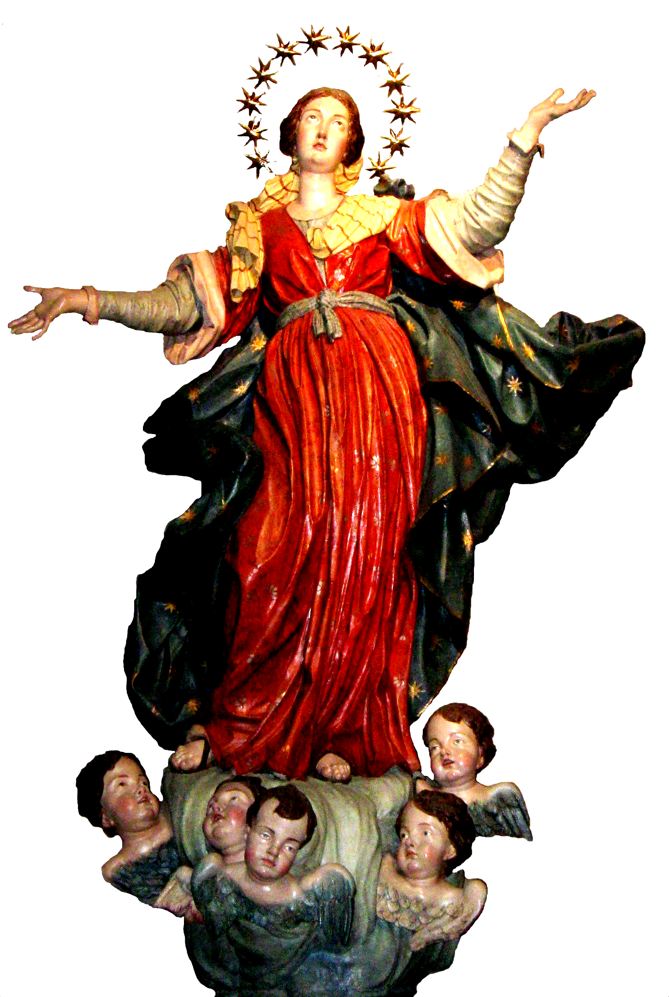

Parrocchia di Maria SS.Assunta
Basilica Cattedrale

Piazza Pio XI 73048 N a r d ò (Lecce)

Tel./fax 0833 561897

Egr Diacono
Salvatore POLO
Via Tasso
73048 NARDO'

Comunico che venerdì 24 febbraio p.v., alle ore 19.30 nella sacrestia della Cattedrale si riunirà il CONSIGLIO PASTORALE per discutere il seguente

Ordine del giorno:

- Lettura e approvazione del verbale della seduta precedente.
- Programma della Settimana della Parola
- Programma della Settimana della Carità
- Programma della Settimana della Famiglia
- Pastorale post-battesimale.

Prego di essere puntuali per consentire l’inizio dei lavori nell’orario stabilito.

Cordiali saluti.

Nardò, 18 febbraio 2017

IL PARROCO 